|  |  |  |
| --- | --- | --- |
|  | **Istituto Scolastico Comprensivo Statale Igea**  Scuola dell’Infanzia – Scuola Primaria – Scuola Secondaria di I Grado  Via Nicolò Zeno, 21 - 47814 **BELLARIA IGEA MARINA** (RN)  Codice Ministeriale: **RNIC81500G** Codice Fiscale: **91136840401** Codice Univoco Ufficio: **UFMZDT**  Tel. 0541/343980 - *Sito web:* [https://www.icigeamarina.gov.it](https://www.icigeamarina.gov.it/) - *e-mail:* [rnic81500g@istruzione.it](mailto:rnic81000c@istruzione.it) - *P.E.C.:* [rnic81500g@pec.istruzione.it](mailto:rnic81500g@pec.istruzione.it) - Fax 0541/343990 |  |
| |  |  | | --- | --- | |  |  | | | |

CIRCOLARE N …… **Ai GENITORI e ai DOCENTI degli alunni dell’IC IGEA**

**OGGETTO: IO LEGGO PERCHE’ 2023**



Anche quest'anno la nostra scuola partecipa all’iniziativa nazionale **"Io leggo perché..."**, in occasione della quale **dal 4 al 12 novembre** potrete recarvi in una delle librerie con cui la nostra scuola è gemellata, per donare un libro che andrà ad arricchire le biblioteche dei vari plessi.

Le librerie con cui tutti i nostri plessi sono gemellati sono:

* **cartolibreria Da Pero** (Via Publio Ovidio Nasone, 100, 47814 Igea Marina RN);
* **libreria Ubik Bellaria** (Viale Perugia, 1, 47814 Bellaria RN);
* **libreria Mondadori Bookstore** (Piazza Cristoforo Colombo, 3, 47039 Romagna Center FC)

In libreria potrete scegliere liberamente quale testo acquistare, oppure farvi consigliare dai librai, che hanno a disposizione una bibliografia elaborata dai docenti dell’Istituto.

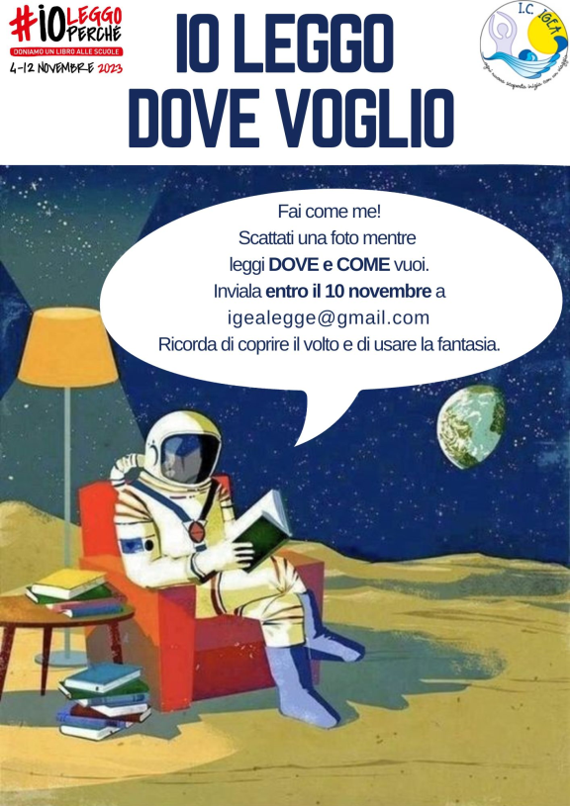In concomitanza con l’evento, la scuola ha ideato un **contest fotografico** dal titolo **“Io leggo dove voglio”**: **entro il 10 novembre** si potrà inviare una fotografia all’indirizzo mail [igealegge@gmail.com](mailto:igealegge@gmail.com) in cui l’alunno (da solo, coi compagni o con la famiglia) legga dove e come vuole: sarà premiata l’originalità! Unico vincolo da rispettare: **non mostrare il volto**. Le fotografie più significative saranno pubblicate sul sito e sulla pagina Facebook della nostra scuola.

Oltre a questo, l’Istituto organizza in quella settimana letture in tutte le sezioni della scuola dell’Infanzia, nelle classi I e V di scuola primaria e nelle classi I di scuola sec. di I grado.

In questi anni “Io leggo perché” ha rappresentato un’importante occasione per **arricchire le biblioteche scolastiche** dei nostri plessi.Per questo vi invitiamo calorosamente a partecipare e a condividere l’iniziativa con chiunque abbia a cuore la lettura.